ĐẶC TẢ HỆ THỐNG ĐẶT HÀNG NHANH RIKKEIMART-LITE

1. Giới thiệu

1.1 Mục đích
Tài liệu mô tả yêu cầu của phân hệ Đặt hàng nhanh trong ứng dụng RikkeiMart-Lite, làm căn cứ cho đội Dev lập trình và đội Tester viết test case.

1.2 Phạm vi
Phân hệ cho phép khách hàng chọn một sản phẩm, nhập số lượng và xác nhận đặt hàng. Hệ thống tạo đơn ở trạng thái "Chờ xử lý", báo kết quả cho khách hàng, sau đó nhân viên xử lý đơn xem và xác nhận đơn. Thanh toán, giao hàng và quản lý kho không nằm trong phạm vi tài liệu.

1.3 Định nghĩa và tài liệu tham khảo
SRS: tài liệu đặc tả yêu cầu phần mềm; UI: giao diện người dùng; ERD: sơ đồ thực thể quan hệ; PK: khóa chính; FK: khóa ngoại. Tài liệu trình bày theo chuẩn IEEE Std 830-1998.

2. Mô tả tổng quan

2.1 Bối cảnh sản phẩm
Đặt hàng nhanh là một phân hệ của RikkeiMart-Lite, dùng dữ liệu sản phẩm và đơn hàng. Đơn mới của khách hàng được đưa vào danh sách chờ xử lý của nhân viên xử lý đơn.

2.2 Chức năng sản phẩm
Phân hệ có ba chức năng: xem danh sách sản phẩm, đặt hàng, và xem, xác nhận đơn (nhân viên). Use Case chính được đặc tả ở Bảng 1.
Bảng 1: Đặc tả Use Case Đặt hàng
Mục | Nội dung
Tên Use Case | Đặt hàng
Actor | Khách hàng (chính), Nhân viên xử lý đơn
Tiền điều kiện | Khách hàng đã ở màn hình danh sách sản phẩm; kho còn ít nhất 1 sản phẩm hiển thị.
Luồng chính | 1. Khách hàng xem danh sách sản phẩm.  2. Khách hàng chọn 1 sản phẩm và nhập số lượng.  3. Khách hàng xác nhận đặt hàng.  4. Hệ thống kiểm tra số lượng hợp lệ và tạo đơn hàng ở trạng thái "Chờ xử lý".  5. Hệ thống hiển thị thông báo đặt hàng thành công.
Luồng ngoại lệ | 4a. Nếu số lượng nhập không hợp lệ (rỗng, ≤ 0), hệ thống hiển thị thông báo lỗi và không tạo đơn.
Hậu điều kiện | Đơn hàng mới xuất hiện trong danh sách chờ xử lý của nhân viên xử lý đơn, người này xem và xác nhận đơn.

2.3 Quy tắc nghiệp vụ và ràng buộc
- Một khách hàng có thể đặt nhiều đơn hàng; một đơn hàng chỉ do đúng 1 khách hàng tạo.
- Đơn mới tạo luôn ở trạng thái "Chờ xử lý", chỉ chuyển sang "Đã xác nhận" khi nhân viên xử lý đơn xác nhận.
- Màn hình đặt hàng phải có khu vực hiển thị kết quả (thành công hoặc lỗi) ngay sau khi khách hàng xác nhận.
- Cơ sở dữ liệu đạt chuẩn 3NF, lưu được cả đơn 1 sản phẩm và đơn nhiều sản phẩm.

2.4 Giả định
Tên khách hàng lấy từ người đang dùng ứng dụng và lưu ở customerName. Phiên bản này mỗi lần đặt chọn 1 sản phẩm, nhưng cơ sở dữ liệu vẫn cho phép một đơn có nhiều sản phẩm.

3. Yêu cầu cụ thể

3.1 Giao diện người dùng
Bảng 2: Ánh xạ Use Case sang UI Element
Bước | Use Case | UI Element | Phản hồi
1 | Xem danh sách sản phẩm | [1] Bảng danh sách sản phẩm | Hiển thị mã, tên, đơn giá
2 | Chọn sản phẩm, nhập số lượng | [1] Nút chọn (radio)  [2] Ô nhập số lượng | Hiển thị sản phẩm đã chọn
3 | Xác nhận đặt hàng | [3] Nút Xác nhận đặt hàng | Nút bị khóa khi đang xử lý
4 | Kiểm tra số lượng, tạo đơn | [4] Khu vực thông báo (đang xử lý) | Báo hệ thống đang xử lý
4a | Số lượng không hợp lệ | [4] Khu vực thông báo (lỗi) | Nêu rõ lỗi, không tạo đơn
5 | Thông báo thành công | [4] Khu vực thông báo (thành công) | Nêu mã đơn, trạng thái Chờ xử lý

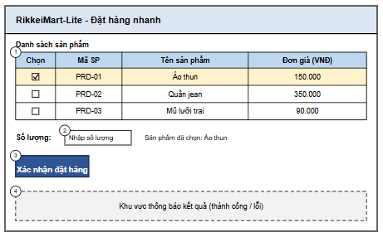
Hình 1: Màn hình Đặt hàng
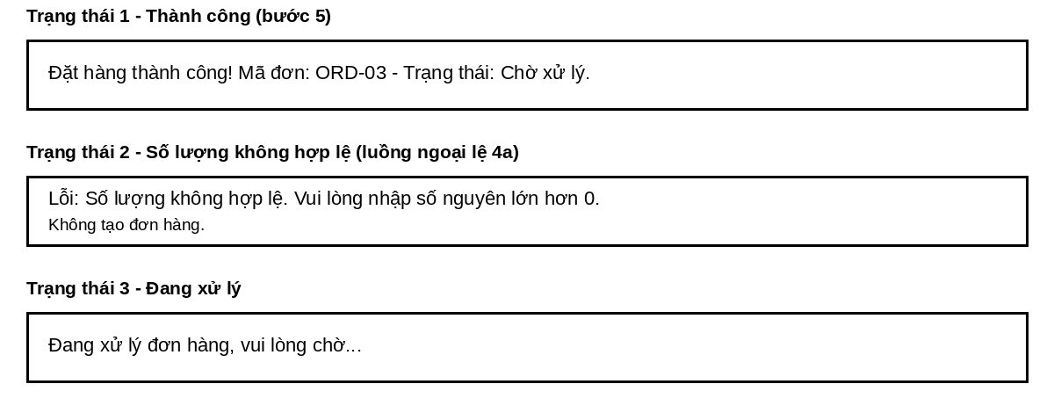
Hình 2: Nội dung khu vực thông báo kết quả

3.2 Yêu cầu chức năng
Bảng 3: Yêu cầu chức năng
Mã | Nội dung
REQ-01 | Hệ thống phải hiển thị danh sách sản phẩm trong vòng tối đa 2 giây kể từ khi khách hàng mở màn hình Đặt hàng, và hiển thị thông báo kết quả đặt hàng (thành công hoặc lỗi) trong vòng tối đa 3 giây kể từ khi khách hàng nhấn nút Xác nhận đặt hàng, đối với ít nhất 95% số lần thực hiện, khi có tối đa 50 người dùng truy cập cùng lúc.
REQ-02 | Hệ thống phải từ chối và báo lỗi khi số lượng rỗng hoặc nhỏ hơn hoặc bằng 0, không tạo đơn.
REQ-03 | Hệ thống phải tạo đơn ở trạng thái "Chờ xử lý" khi số lượng hợp lệ.
REQ-04 | Hệ thống phải đưa đơn mới vào danh sách chờ xử lý của nhân viên và chuyển sang "Đã xác nhận" khi nhân viên xác nhận.
Cách kiểm tra REQ-01: đo ít nhất 100 lần bằng đồng hồ bấm giờ hoặc công cụ đo hiệu năng; đạt nếu có ít nhất 95 lần trong ngưỡng 2 giây và 3 giây.

3.3 Yêu cầu cơ sở dữ liệu

3.3.1 ERD
Một đơn có thể có nhiều sản phẩm và một sản phẩm có thể nằm trong nhiều đơn, nên PRODUCT và ORDER được nối qua bảng trung gian ORDER_DETAIL, lưu số lượng của từng sản phẩm trong từng đơn.
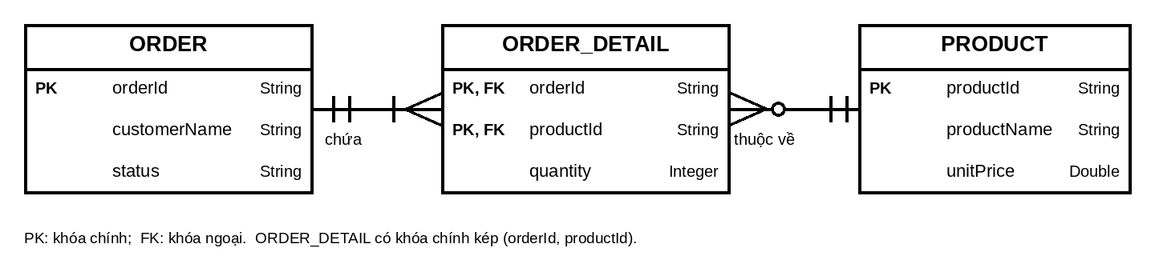
Hình 3: ERD (ký hiệu Chân quạ)
Một ORDER có một hoặc nhiều ORDER_DETAIL; một PRODUCT có không hoặc nhiều ORDER_DETAIL. Khóa ngoại orderId và productId của ORDER_DETAIL tham chiếu đến ORDER và PRODUCT.
Bảng 4: Từ điển dữ liệu
Thực thể | Thuộc tính | Kiểu | Khóa | Ràng buộc
PRODUCT | productId | String | PK | Duy nhất, tự sinh (VD: PRD-01)
 | productName | String |  | Bắt buộc, không rỗng
 | unitPrice | Double |  | Bắt buộc, lớn hơn 0 (VNĐ)
ORDER | orderId | String | PK | Duy nhất (VD: ORD-01)
 | customerName | String |  | Bắt buộc
 | status | String |  | Chờ xử lý hoặc Đã xác nhận
ORDER_DETAIL | orderId | String | PK, FK | Tham chiếu ORDER
 | productId | String | PK, FK | Tham chiếu PRODUCT
 | quantity | Integer |  | Bắt buộc, lớn hơn 0

3.3.2 Chuẩn hóa dữ liệu
Bảng đơn hàng phác thảo ban đầu:
orderId | customerName | productName1 | productName2 | quantity | status
ORD-01 | Nguyễn Văn A | Áo thun | Quần jean | 3 | Chờ xử lý
ORD-02 | Trần Thị B | Mũ lưỡi trai | (rỗng) | 1 | Đã xác nhận

Bảng này vi phạm 1NF vì có nhóm thuộc tính lặp productName1, productName2 (1NF yêu cầu không có nhóm cột lặp). Hậu quả là mỗi đơn chỉ chứa tối đa 2 sản phẩm, đơn 1 sản phẩm như ORD-02 bị trống cột productName2, và một cột quantity chung không cho biết số lượng từng sản phẩm.
Cách sửa: bỏ hai cột lặp, tách thành bảng ORDER_DETAIL, mỗi sản phẩm của đơn là một dòng và chỉ lưu productId làm khóa ngoại. Dữ liệu mẫu sau khi tách (số lượng từng sản phẩm của ORD-01 là số minh họa):
Bảng ORDER:
orderId | customerName | status
ORD-01 | Nguyễn Văn A | Chờ xử lý
ORD-02 | Trần Thị B | Đã xác nhận
Bảng ORDER_DETAIL:
orderId | productId | quantity
ORD-01 | PRD-01 | 3
ORD-01 | PRD-02 | 1
ORD-02 | PRD-03 | 1
Đối chiếu ERD: ORD-01 có 2 sản phẩm nên có 2 dòng trong ORDER_DETAIL, ORD-02 có 1 sản phẩm nên chỉ có 1 dòng, không còn cột trống. Mỗi sản phẩm có số lượng riêng và tên sản phẩm chỉ lưu một lần trong PRODUCT .
Kiểm tra 3NF: productId xác định productName, unitPrice; orderId xác định customerName, status; cặp (orderId, productId) xác định quantity. Các giá trị đều đơn, thuộc tính không khóa phụ thuộc toàn bộ khóa chính và không có phụ thuộc bắc cầu nên đạt 3NF.

